高新区社会保障和公共事业局信息

第100期

珠海（国家）高新区管委会社会保障和公共事业局 2019年7月22日

高新区2018-2019学年度学业
质量监测顺利完成

为全面了解区内中小学教育质量情况，进一步促进课堂教学的“优质高效”和“减负增质”，切实提高全区教育质量，高新区在6月25日-7月3日期间开展了学年度全面义务教育学业质量监测。
本次监测相较于以往监测，本次测评在监测工具研制、组织实施方式和实施规模上发生了新的变化。一是提升监测工具质量。在工具研制上，仍然坚持科学的教育质量观，以“科学性、情境性、适切性、公平性”作为命题指导思想，对全市统测的小学五年级科学、初中八年级数学增设相关因素调查，并作了珠海本土化的调整。二是严格控制监测实施时间。在组织实施方式上，本次监测与香洲区保持同步，音体美等学科采取学校随堂测验的方式进行，除了纸笔测验，英语学科还增设了口试。三是覆盖监测全体对象。在实施规模上，本次测评覆盖全区范围共10所中小学8000多名学生。
为做好本次监测组织工作，区教育局成立监测工作领导小组，由区社会事业局苏嘉颖同志、教育科相关负责同志以及各中小学校长组成，负责统筹、指导、组织、监督本次监测工作，及时处理突发应急事件。同时成立校级监测工作小组，由校长担任主监测员，副校长担任副主监，以确保监测工作顺利开展。
为保障监测结果的可靠性，本次所有年级抽测科目均由教育科统筹安排阅卷老师，集中进行网上流水阅卷，并严格把控成绩登记的规范。
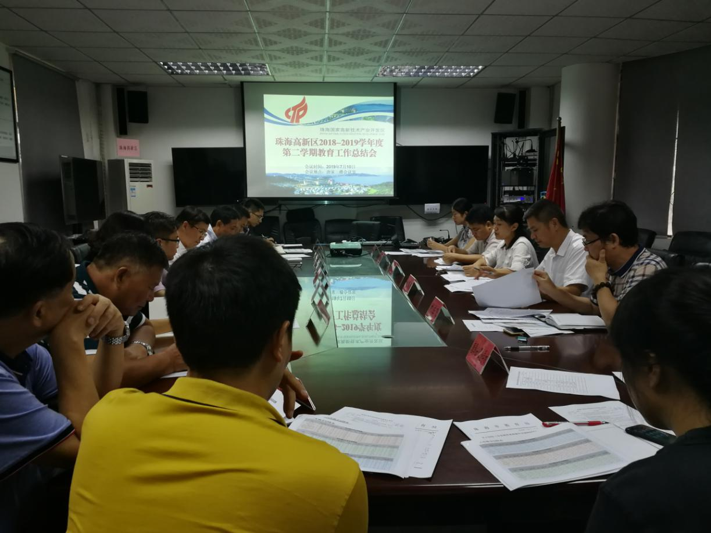
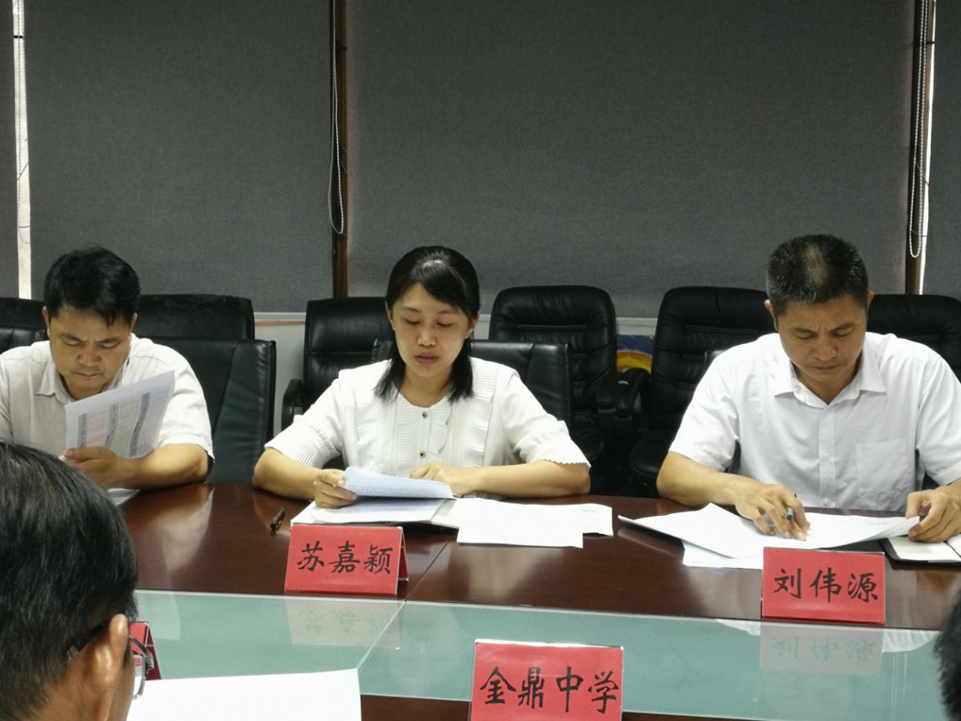

在7月10日区教育局组织召开的2018-2019学年度第二学期教育工作会议上，苏嘉颖同志首先对我区2019年上半年教育工作进行总结，并派团队对全区各中小学校长进行区级层面的成绩分析。本次成绩分析意在使各校看到自己学校的优劣势，并能够在下一学年的教学工作中继续取长补短，为进一步提高学校教育教学质量提供参考。

